| **Planificación mensual de Prácticas del Lenguaje**  **2° A, B, C y D**  **Ciclo lectivo 2025** | |
| --- | --- |
| **Año/Área** | **Práctica del lenguaje** |
| **Mes** | **Mayo** |
| **Tema/Eje** | **Lobos (textos de información)** |
| **Propósitos** | **Que los alumnos logren:**  **· Desarrollar prácticas de lectura, cada vez con mayor autonomía, de textos breves o fragmentos de textos.**  **· Participen de prácticas de escritura, cada vez con mayor autonomía, de textos breves o fragmentos de textos y desplieguen diferentes tipos de conocimiento para adecuar sus producciones al contexto, que las puedan revisar y modificar lo que consideren necesario.**  **· Opinar sobre las obras leídas y escuchadas y escuchen las opiniones de los otros.**  **· Localizar un tramo del texto donde es preciso ubicarse para releer, para seguir la lectura, para copiar, para seleccionar, o pidan ayuda para hacerlo expresando claramente lo que están buscando.** |
| **Contenidos** | **● Seguir la lectura de quien lee en voz alta.**  **● Expresar los efectos que las obras producen en el lector.**  **● Releer para profundizar en la lectura de ciertas obras.**    **● Plantearse y sostener un propósito para la escritura y tener en cuenta al destinatario.**    **● Comprender textos utilizando diversas estrategias.**    **● Incrementar el conocimiento lingüístico como un modo de acceso a la lectura.**  **● Escribir palabras conocidas, significativas y frecuentes para ellos.**  **● Escribir textos breves en situaciones contextualizadas (listas, títu los, etiquetas, epígrafes, rimas) utilizando los conocimientos que tienen sobre el sistema.**  **● Desarrollar el conocimiento lingüístico (sobre las palabras, la morfología, la fonología, la pragmática) como un modo de ac ceso a la escritura.**  **● Utilizar un repertorio de escrituras estables para crear otras nuevas.**  **● Expresarse en su propia variedad lingüística, adecuarla a la situación comunicativa y acceder progresivamente a las variedades lingüísti cas de docente y compañeros.** |
| **Recursos** | **Biblioteca áulica, libros de cuentos, fotocopias, láminas, Documentos de las jornadas Institucionales, diseño curricular, videos y canciones.** |
| **Evaluación** | **Observación continúa de producciones escritas y lecturas individuales. Proceso continuo de observación en participación en clases, entrega de actividades, etc.** |

**SECUENCIA DE ACTIVIDADES**

SEMANA DEL 05/05 AL 30/05

(Las actividades de lobo y los siete cabritos están en la planificación subida anteriormente ya que estaba planificada hasta el 16-05.Las unifiqué con las nuevas actividades sobre canciones y poemas, contenidos del mes de abril que no se terminó de dar y lobos, contenidos de mayo)

**ACTIVIDAD N°1**

**TÍTULO:** LOS ENGAÑOS DEL LOBO

1. ¿Cómo es la voz del lobo después de comer muchos huevos? Marcá con una X donde corresponda.

| | VOZ RONCA |  | | --- | --- | | VOZ FINITA |  | |  |
| --- | --- | --- | --- | --- | --- |

1. ¿Cómo son las patas del lobo cuando las mete en la bolsa de harina? Marcá con una X donde corresponda.

| | PATAS NEGRAS |  | | --- | --- | | PATAS BLANCAS |  | |  |
| --- | --- | --- | --- | --- | --- |

**ACTIVIDAD N°2**

**TÍTULO:** PALABRASPARECIDAS

* VOLVEREMOS A CANTAR Y A LEER LA CANCIÓN.
* DEBERÁN ENCONTRAR DONDE DICE: RANA ¿SE FIJARON QUE TAMBIÉN, EN UN LUGAR DICE “RANITA”? ¿CÓMO SE DAN CUENTA DE CUÁL ES RANA Y CUÁL ES RANITA SI LAS DOS COMIENZAN CON LAS MISMAS? TAMBIÉN BUSCAR DONDE DICE CABALLERO, SEÑORA Y MARINERO.
* COMPARAREMOS EN EL PIZARRÓN LA ESCRITURA DE LAS DOS PALABRAS QUE TERMINAN IGUAL PERO EMPIEZAN DIFERENTE.

**MARINERO CABALLERO**

* SE PUEDEN OFRECER OTRAS PALABRAS PARA COMPARAR (ZAPATERO, PANADERO)
* PASARÁN A ESCRIBIR OTROS PARES, POR EJEMPLO, QUE PERMITAN TRABAJAR SOBRE EL RECONOCIMIENTO DE PARTES DE ESCRITURAS CONOCIDAS EN ESCRITURAS NUEVAS.

 



* LAS ANOTARÁN EN EL CUADERNO.
* ARMAREMOS UNA LÁMINA PARA EL AULA.

**ACTIVIDAD N°3**

**TÍTULO:** LOS ESCONDITES

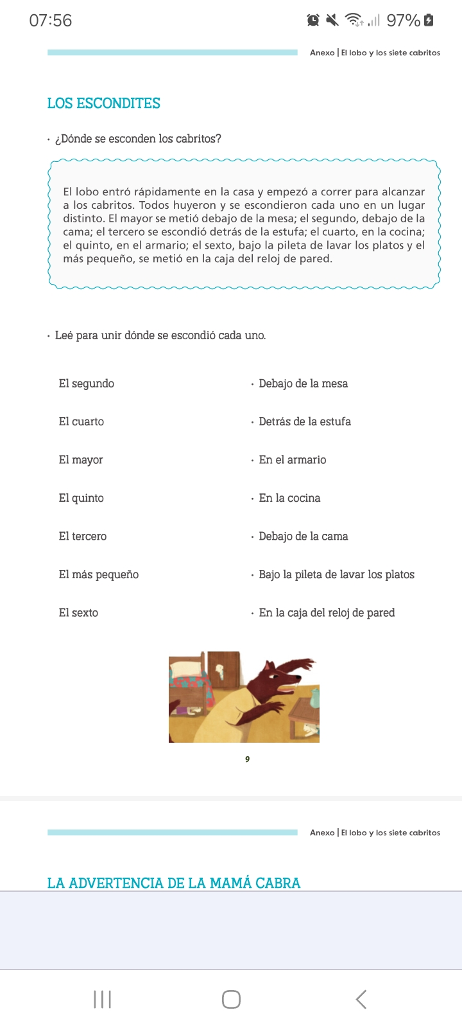

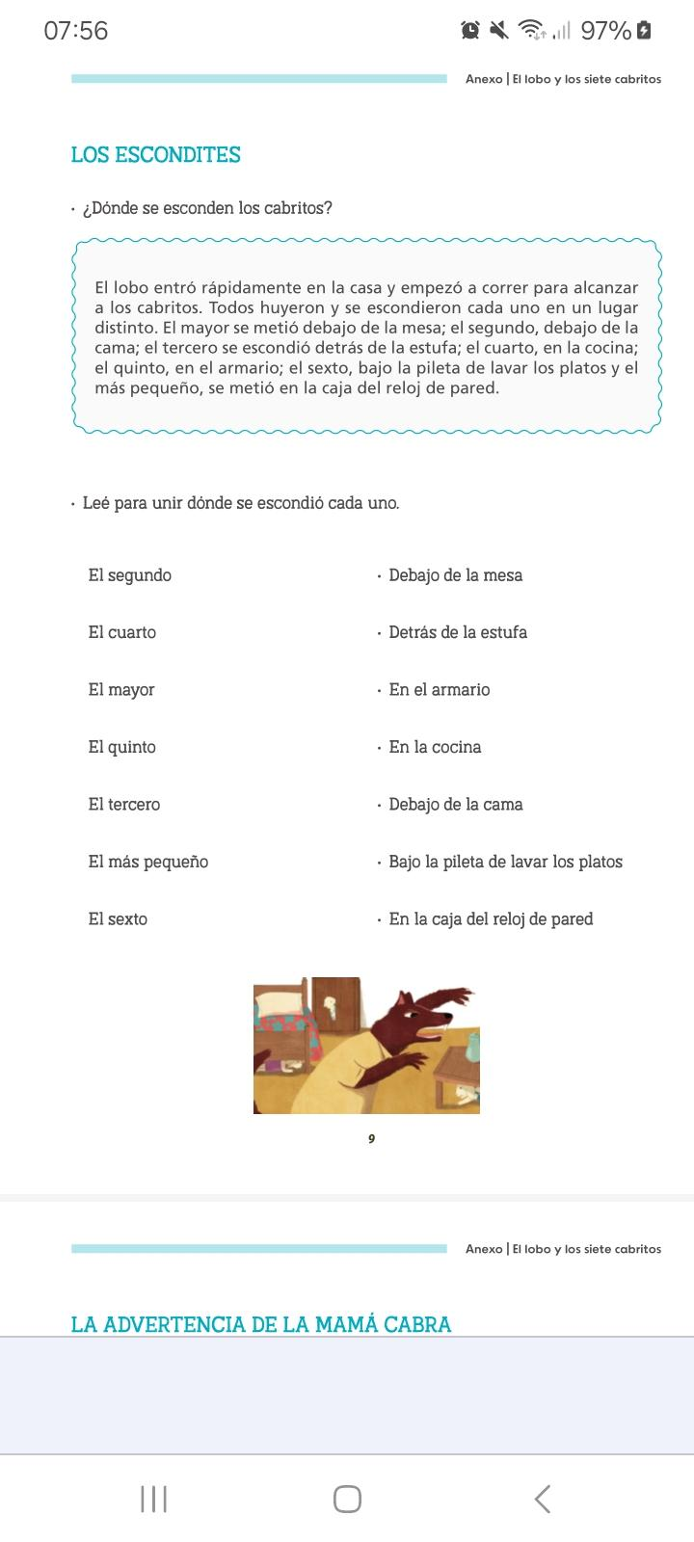

La astucia de lobo: La mamá cabra advirtió a sus hijos sobre la voz ronca y las patas negras del lobo, sin embargo, el animal logró engañarlos para que le abrieran la puerta.

• Escribí lo que hizo el lobo para que los cabritos no lo reconocieran.









CON LA PANZA LLENA DE CABRITOS

* ¿Qué hizo el lobo después de comerse a los cabritos?





**ACTIVIDAD N°4**

**TÍTULO:** ARRORRÓ MI NIÑO

* ESCUCHAREMOS EN AUDIO O EN MIRAREMOS EL VIDEO DE LA CANCIÓN, LA DOCENTE LA CANTARÁ JUNTO A LOS NIÑOS QUE LA SABEN.
* LA DOCENTE LEE EL TEXTO Y SE ASEGURA DE QUE TODA LA CLASE, MÁS O MENOS, LA SABEN. SE ENTREGARÁ UNA COPIA DE LA CANCIÓN.

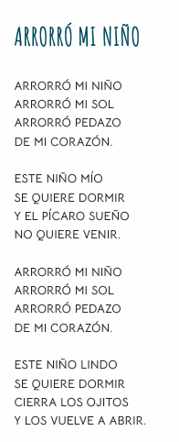

LA DOCENTE CANTARÁ UNA PARTE DE LA CANCIÓN HASTA CORAZÓN PARA QUE LOS ALUMNOS CONTINÚEN COMO SIGUE.

* DEBERÁN BUSCAR DONDE DICE CORAZÓN.

CONTINÚA LEYENDO HASTA DETENERSE EN SUEÑO.

* LOS ALUMNOS DEBERÁN CONTINUAR LA CANCIÓN Y BUSCAR DONDE DICE SUEÑOS.
* DEBERÁN BUSCAR AHORA DONDE DICE:“CIERRA LOS OJITOS Y LOS VUELVE A ABRIR”.

EN ESTA CANCIÓN VARIAS VECES SE REITERA LA PALABRA NIÑO.

* BUSQUEN TODAS LAS VECES QUE LO DICE. ACÁ DICE NIÑO (ESCRIBE EN EL PIZARRÓN).  NIÑO ¿CÓMO SE ESCRIBIRÁ NIÑA? CADA UNA Y CADA UNO ESCRIBA “NIÑA” EN SU CUADERNO.
* DEBERÁN COPIAR LAS PALABRAS QUE ENCERRARON EN EL CUADERNO.

**ACTIVIDAD 5**

**TÍTULO:**

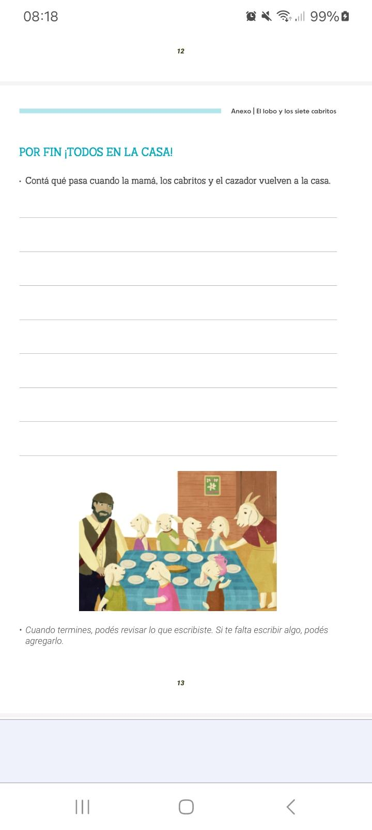

**ACTIVIDAD N°6**

**TÍTULO:** QUE LLUEVA QUE LLUEVA

* SE LES PREGUNTARÁ SI CONOCEN LA CANCIÓN QUE LLUEVA QUE LLUEVA.
* LA CANTAREMOS.
* PODEMOS ESCUCHARLA O VERLA EN UN VIDEO.
* EN PAREJA DEBERÁN ESCRIBIR UNA PARTE DE LA CANCIÓN.
* COPIARÁN ESA PARTE EN EL CUADERNO.

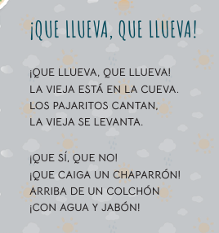

**ACTIVIDAD N°7**

**TÍTULO:** LOBOS

SE PRESENTARÁ A LOS ALUMNOS UN FASCÍCULO INFORMATIVO SOBRE LOBOS (PODRÁ SER PROYECTADO EN VIDEO O FOTOCOPIAS) Y SE CONVERSARÁ ACERCA DE SUS CARACTERÍSTICAS: SU TAMAÑO, SU ALIMENTACIÓN, SU FORMA DE CUIDAR A LOS CACHORROS Y MUCHOS OTROS TEMAS.

EL PROPÓSITO ES QUE LAS Y LOS ESTUDIANTES (ORGANIZADOS EN GRUPOS) PUEDAN IR Y VOLVER EN PANTALLA O EN LAS PÁGINAS SOBRE LAS INFORMACIONES QUE MÁS LLAMEN SU ATENCIÓN, PARA RELEER O BUSCAR ALGÚN DATO QUE SOLICITE SU DOCENTE.

LA DOCENTE LEERÁ LA INFORMACIÓN DE LA CONTRATAPA.

LEE LOS PRIMEROS TÍTULOS DEL ÍNDICE Y SE DETIENE EN LOS QUE LE PARECEN MÁS ATRACTIVOS PARA SUS ESTUDIANTES. ELLOS SEGUIRÁN CON LA MIRADA LO QUE VAYA LEYENDO LA DOCENTE.

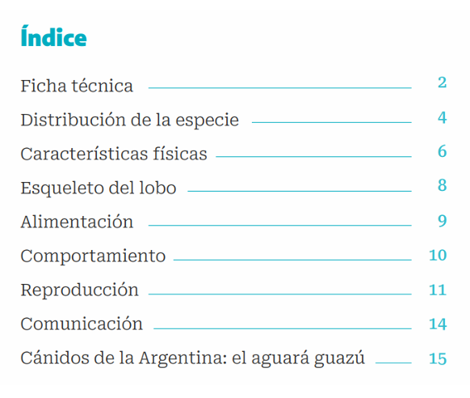

LA INTENCIÓN DE QUE VAYAN ENTENDIENDO CUÁL ES LA UTILIDAD DEL ÍNDICE, PARA QUÉ SE USA.

* BUSQUEN DONDE DICE ESQUELETO ¿ENCONTRARON DÓNDE DICE ESQUELETO?
* FÍJENSE SI ENCUENTRAN EL ESQUELETO DEL LOBO, Y SI VEN EN QUÉ PÁGINA SE PUEDE BUSCAR EL ESQUELETO.
* ¿CON QUÉ LETRA EMPIEZA ESQUELETO?
* ¿ENCONTRARON LA PALABRA LOBO?
* ¿EN QUÉ PÁGINA DICE QUE APARECE EL ESQUELETO?

**ACTIVIDAD N° 8**

**TÍTULO:** FICHA TÉCNICA

SE LEERÁ LA PÁGINA 2.

* ¿ENCONTRARON LA PÁGINA 2 EN EL ÍNDICE? DICE FICHA TÉCNICA.
* ¿QUÉ LES PARECE SI VAMOS A LA PÁGINA 2 Y AVERIGUAMOS DE QUÉ SE TRATA ESTA FICHA TÉCNICA? VAMOS A LEER.
* ¿A QUIÉN SE REFIERE LA INFORMACIÓN?
* ¿ENCONTRARON DÓNDE DICE LOBO?

LA DOCENTE LEE EL PRIMER PÁRRAFO, LOS ALUMNOS SEGUIRÁN LA LECTURA. LUEGO, AVANZAN PUNTO POR PUNTO: TAMAÑO, PESO, PELAJE Y PATAS.

* ¿VIERON QUE DICE QUE PUEDE LLEGAR A MEDIR 2 METROS “DESDE EL HOCICO HASTA LA PUNTA DE LA COLA”?
* A VER DÓNDE LO DICE… ¿ENCONTRARON CUÁNTOS KILOS PUEDE PESAR EL MACHO? ¿VIERON QUE DICE QUE “LA HEMBRA PESA MENOS QUE EL MACHO”? BUSQUEMOS DÓNDE LO DICE… LOS LOBOS LLEGAN A ALCANZAR MUCHA VELOCIDAD CUANDO PERSIGUEN A UNA PRESA.
* ¿ENCONTRARON DÓNDE DICE QUE “ DE HASTA 65 KILÓMETROS ALCANZA VELOCIDADES POR HORA? FÍJENSE AL FINAL DE LA FICHA TÉCNICA, EN EL ÚLTIMO RENGLÓN: “AL CORRER PUEDEN DAR SALTOS DE HASTA 5 METROS DE LARGO”.
* QUIEN LO ENCUENTRA SE LO MUESTRA A LA COMPAÑERA O AL COMPAÑERO.

LUEGO DE LA LECTURA DE LA INFORMACIÓN DE LA FICHA TÉCNICA SE COMPLETARÁ ENTRE TODOS LA SIGUIENTE FICHA.

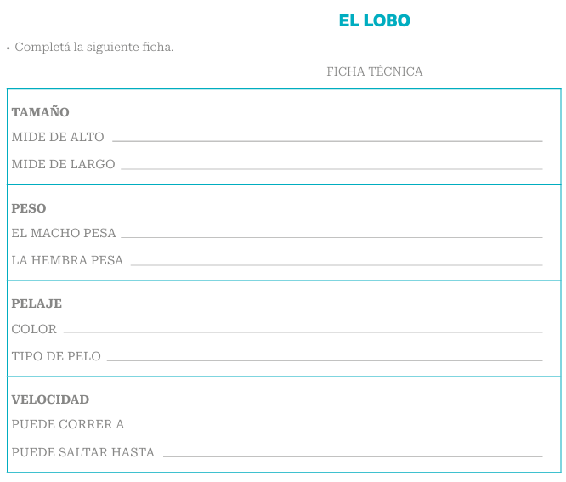

**ACTIVIDAD N°9**

**TÍTULO:** DISTRIBUCIÓN DE LOS LOBOS EN EL MUNDO

SE COLGARÁ UN PLANISFERIO, A MEDIDA QUE LA DOCENTE VAYA LEYENDO LA INFORMACIÓN DE LAS PÁGINAS 4 Y 5 IRÁ MOSTRANDO LA UBICACIÓN DE ALGUNOS DE LOS LOBOS NOMBRADOS EN LAS REFERENCIAS DEL MAPA QUE APARECE EN LOBOS.

OBSERVARÁN LAS IMÁGENES DEL LOBO EUROPEO Y DEL LOBO ÁRTICO QUE APARECEN EN LA PÁGINA 3, OBSERVARÁN SU COLOR Y SE LEERÁ MÁS DE UNA VEZ –A TRAVÉS DEL DOCENTE– LOS EPÍGRAFES QUE ACOMPAÑAN CADA IMAGEN.

* SE UBICARÁ EN EL MAPA DONDE VIVEN EL LOBO EUROPEO Y EL LOBO ÁRTICO.

SE LEERÁ LAS CARACTERÍSTICAS DE CADA LOBO PARA QUE LUEGO REALICEN LA SIGUIENTE ACTIVIDAD.

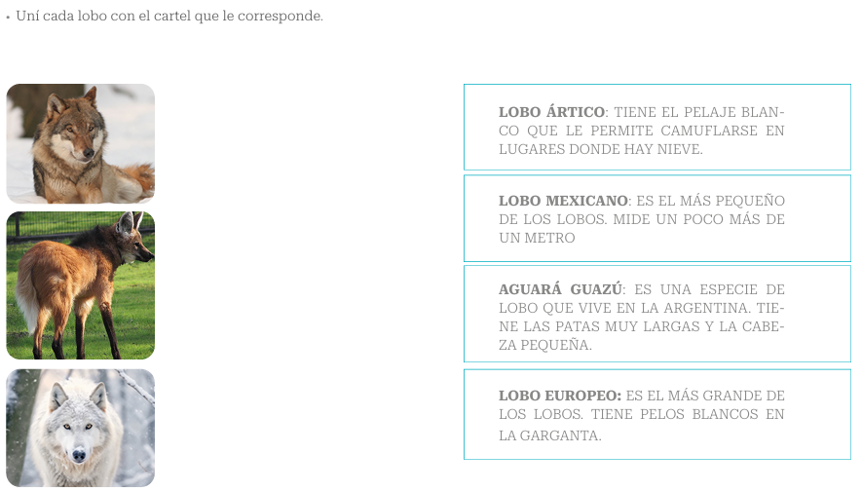

**ACTIVIDAD N°10**

**TÍTULO:** CARACTERÍSTICAS FÍSICAS DEL LOBO

LEEREMOS LAS PÁGINAS 6 Y 7

NOS DETENEMOS A OBSERVAR, LEER Y COMENTAR ACERCA DEL ESQUELETO DEL LOBO.

LUEGO DE LEER LA INFORMACIÓN DE LAS PÁGINA 6 Y 7 PODRÁN REALIZAR LA SIGUIENTE ACTIVIDAD CON SU COMPAÑERO.

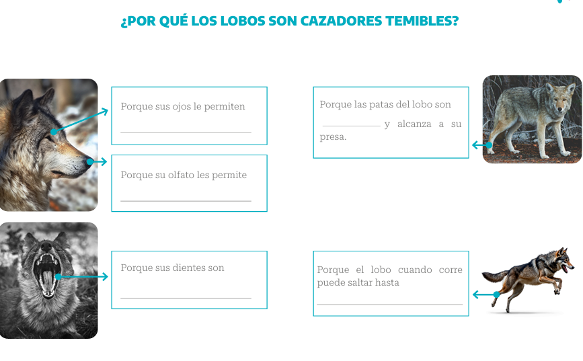

SE LES PEDIRÁ A LOS GRUPOS QUE INTERCAMBIEN LO QUE LEYERON EN CADA CASO SOBRE EL ESQUELETO DEL LOBO: CRÁNEO – COLUMNA VERTEBRAL – COSTILLAS – MANDÍBULA OMÓPLATO – HÚMERO – FÉMUR – RÓTULA – FALANGES.

PARA LUEGO REALIZAR LA SIGUIENTE ACTIVIDAD

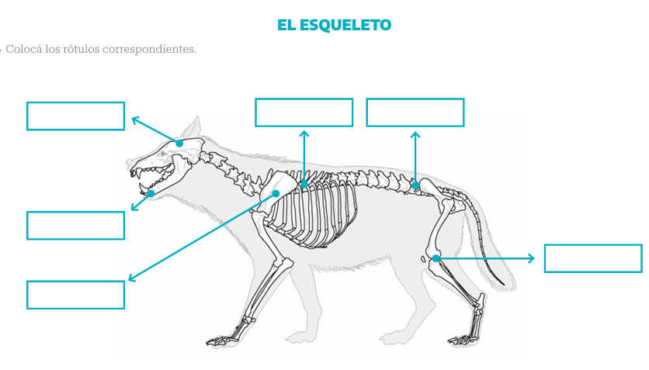

**ACTIVIDAD N°11**

**TÍTULO:** ¿DE QUÉ SE ALIMENTAN LOS LOBOS?

LECTURA POR PARTE DE LA DOCENTE DE LA PÁGINA 8 “LOS LOBOS SON DEPREDADORES CARNÍVOROS”.

* ¿CÓMO SE PUEDE EXPLICAR DE QUÉ SE ALIMENTAN LOS LOBOS A OTRAS CHICAS Y OTROS CHICOS QUE NO LEYERON LOS LOBOS ?

SE IRÁ TOMANDO NOTA DE LO QUE VAYAN DICIENDO LOS ALUMNOS

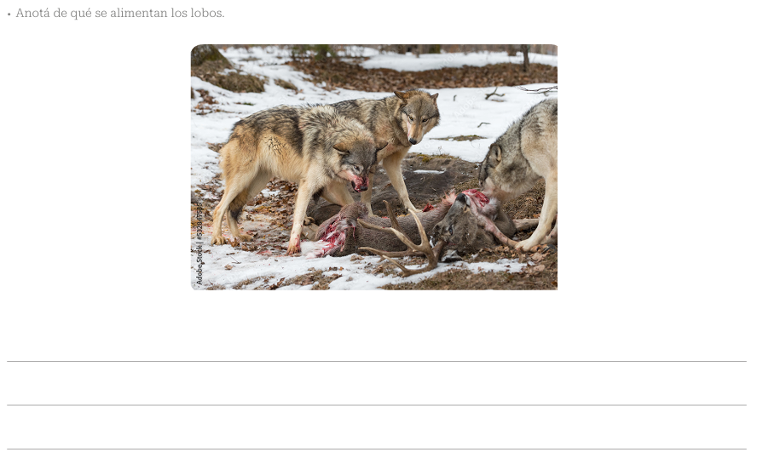

**ACTIVIDAD N°12**

**TÍTULO:** ¿CÓMO SE COMPORTAN LOS LOBOS?

OBSERVARÁN Y LEERÁN JUNTO CON LA SEÑO LAS PÁGINAS 10 Y 11

